26 сентября в детском саду прошло организационное родительское собрание, на котором заведующая детским садом Нургалиева Альфия Маcгутовна дала отчет за проделанную работу в летне - оздоровительный период, ознакомила родителей с задачами на новый учебный год
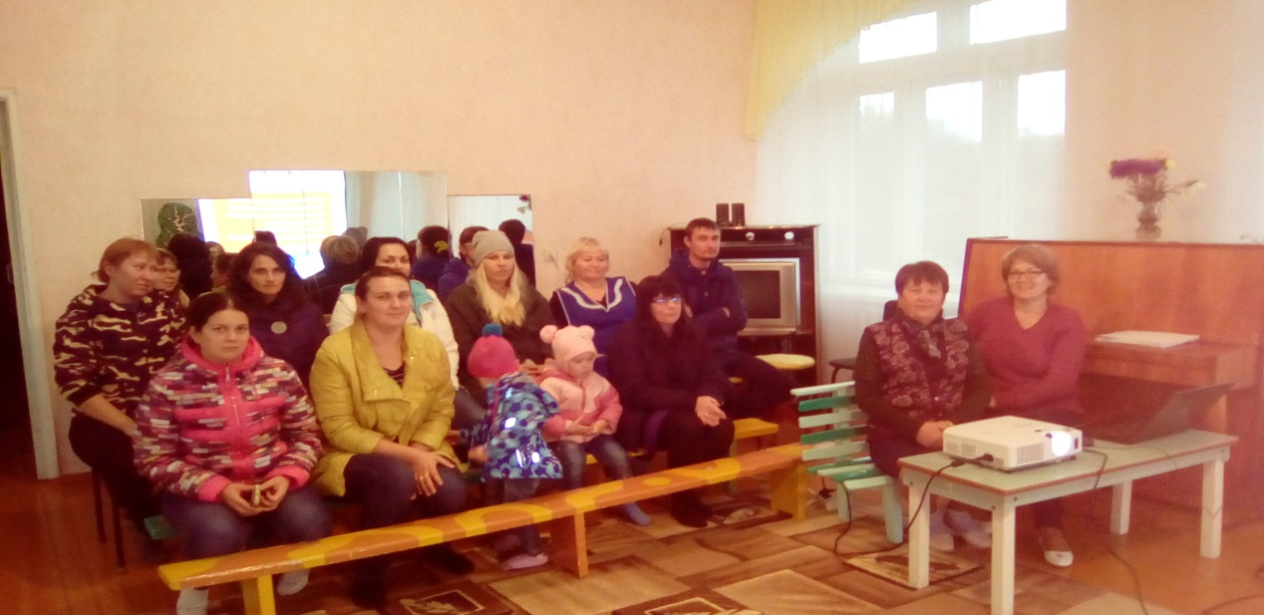
Выбрали новый состав родительского комитета.
Провела беседу о том, что в детском саду идет неделя безопасного поведения на дорогах, рассказала, какие мероприятия проводились, что предстоит провести. Напомнила о необходимости применения световозвращающих элементов для детей.
